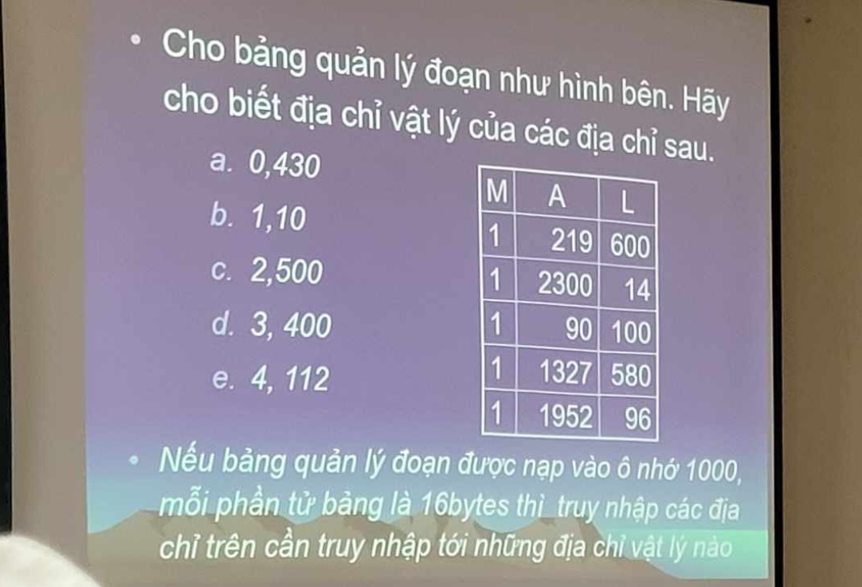

1000+219+430

1000+2300+10

1000+90+500 -> Không biết có lỗi ko nửa vì đây truy cập ra ngoài không gian quản lí của đoạn 2 rồi

1000+1327+400

1000+1952+112

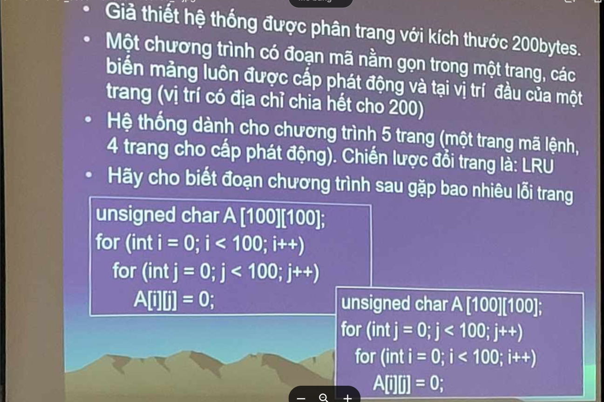

Tổng bộ nhớ cần lưu là 100*100*1 = 10.000 bytes

Chia cho 200 ra số trang cần lưu: 10.000/200=50 trang, bỏ đi 4 trang đầu trống, các trang còn lại phải thay thế, số trang lỗi là 46.

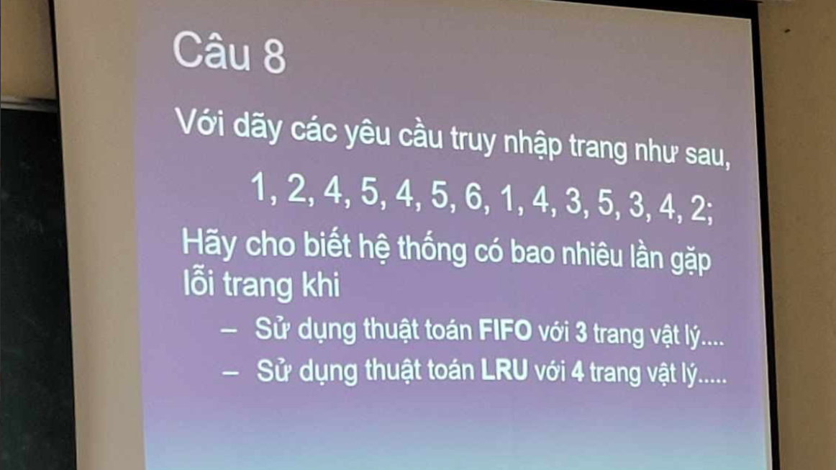

FIFO 3 trang: Lỗi ở các trang thứ: 1,2,3,4,7,8,9,10,14 -> 9 lỗi

LRU 4 trang: Lỗi ở các trang thứ: 1,2,3,4,7,8,9,10,11,14

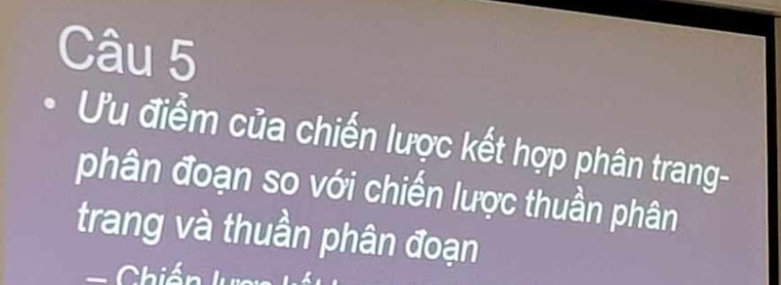

Chiến lược kết hợp có ích hơn khi PCB lớn, một phần liên tục, không sử dụng của PCB trong bộ nhớ nhớ có thể được thay thế bởi một phần tử của SCB với m = 0

Phân trang các đoạn sẽ giảm thời gian phân phối nhớ cho đoạn dài, đồng thời hủy bỏ heiejn tượng phân đoạn ngoài. Việc cung cấp nhớ cho trang là đơn giản hơn.

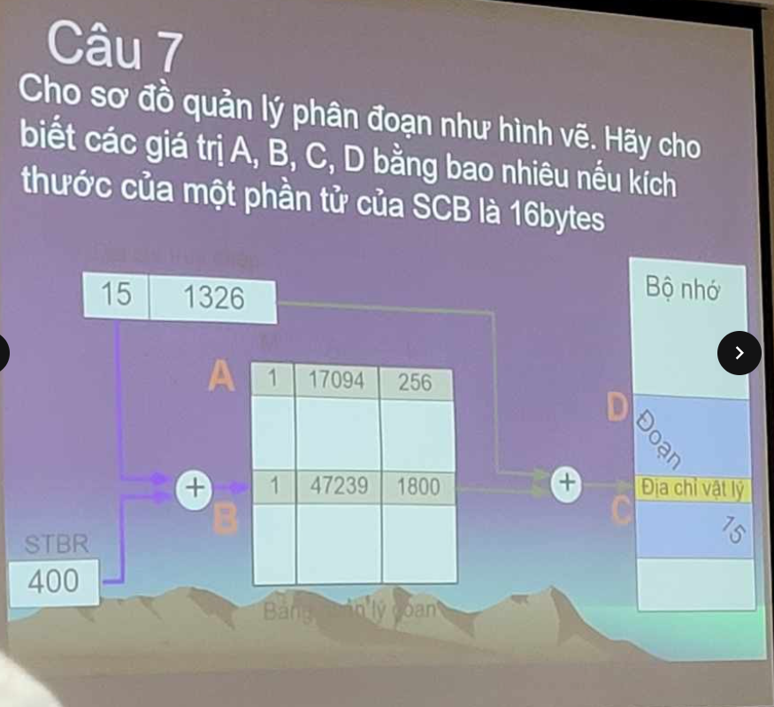

Câu này tôi chưa biết làm

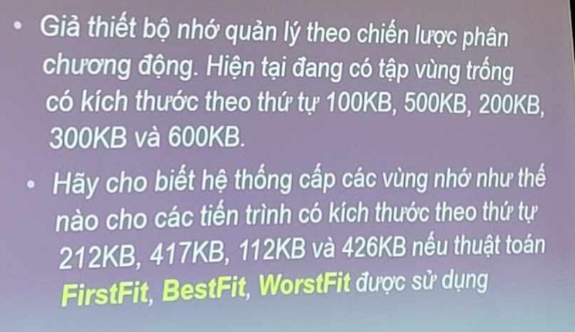

|  |  |  |  |  |  |
| --- | --- | --- | --- | --- | --- |
| Thuật toán | 100 | 500 | 200 | 300 | 600 |
| First fit |  | 212 | 112 | ***426*** | 417 |
| Best fit |  | 417 | 112 | 212 | 426 |
| Worst fit | ? | ? | ? | ? | ? |

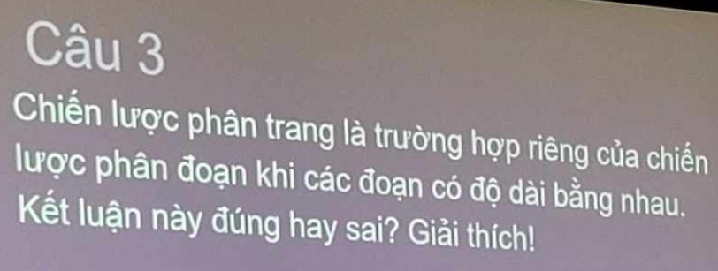

Sai vì 2 chiến lược này khác nhau về ý nghĩa logic:

* Mỗi đoạn ứng với một modul logic
* Mỗi trang thì có kích thước phụ thuộc phần cứng, độc lập với chương trình

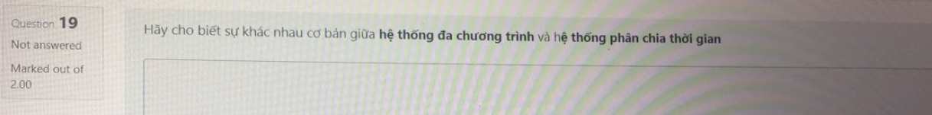

Hệ thống phân chia thời gian chia sẻ thời gian của processor cho các chương trình, tiến trình đang sẵn sàng thực hiện nên thực hiện chuyển đổi các tiến trình nhiều hơn so với xử lí theo lô đa chương trình – chỉ chuyển đổi khi có yêu cầu vào ra.

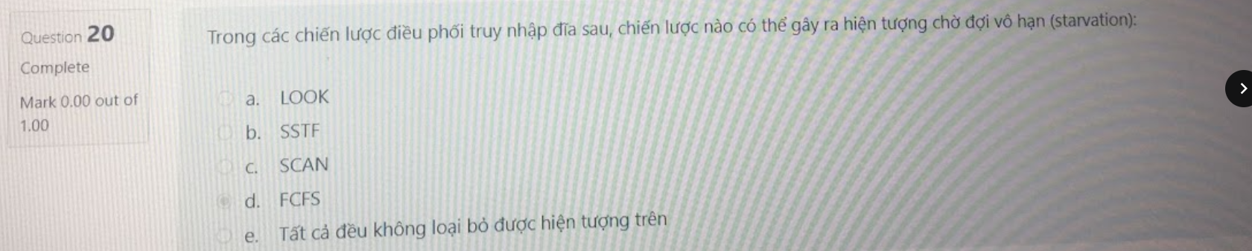

b. SSTF

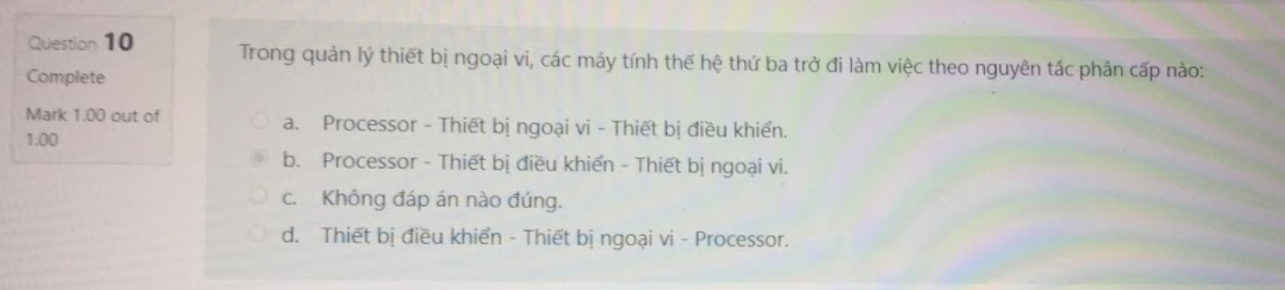

No idea

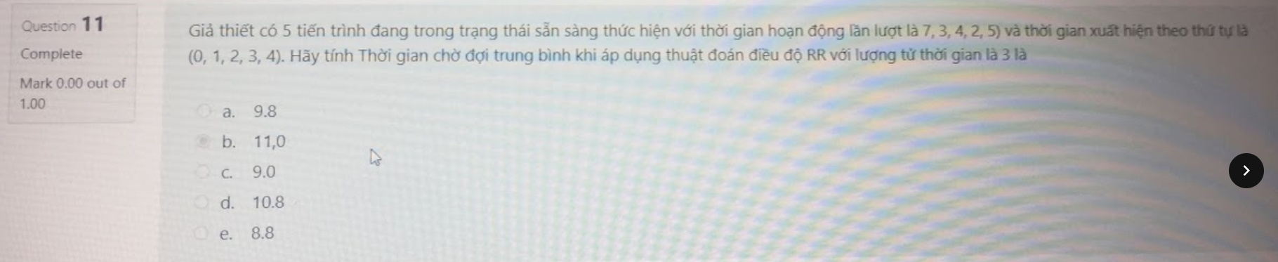

14,2,12,6,11-> C. 9s

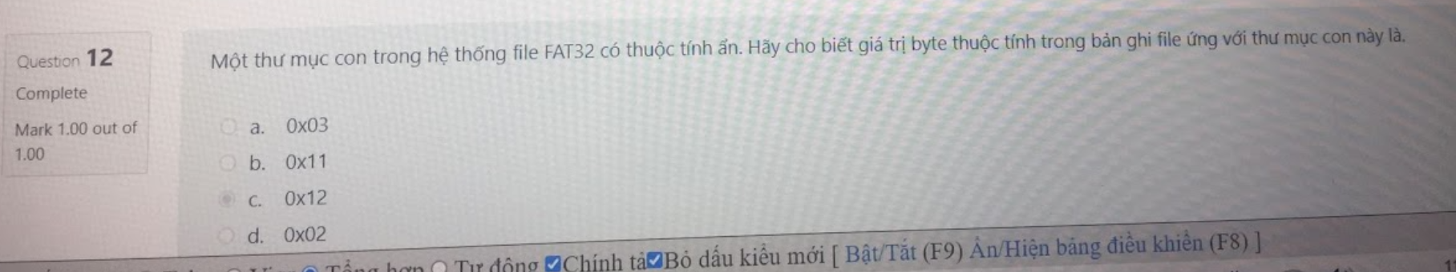

0x02

|  |  |
| --- | --- |
| Bit | Ý nghĩa |
| Bit 0 | Định dạng file |
| Bit 1 | Thuộc tính ẩn |
| Bit 2 | Thuộc tính hệ thống |
| Bit 3 | Thuộc tính chỉ đọc |
| Bit 4 | Thuộc tính chỉ thực thi |
| Bit 5 | Thuộc tính không thể xóa |
| Bit 6 | Thuộc tính không thể ghi |
| Bit 7 | Thuộc tính không thể đổi tên |

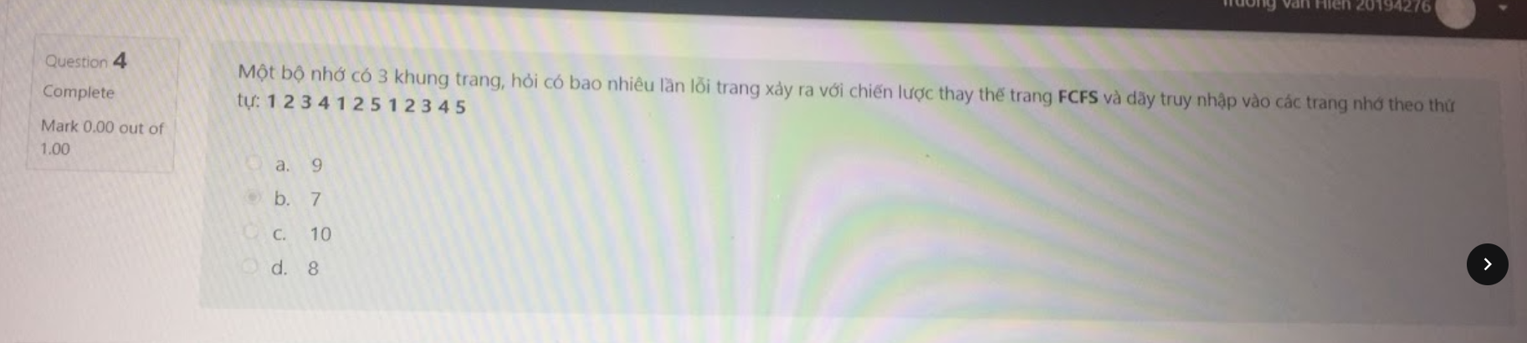

1. 9

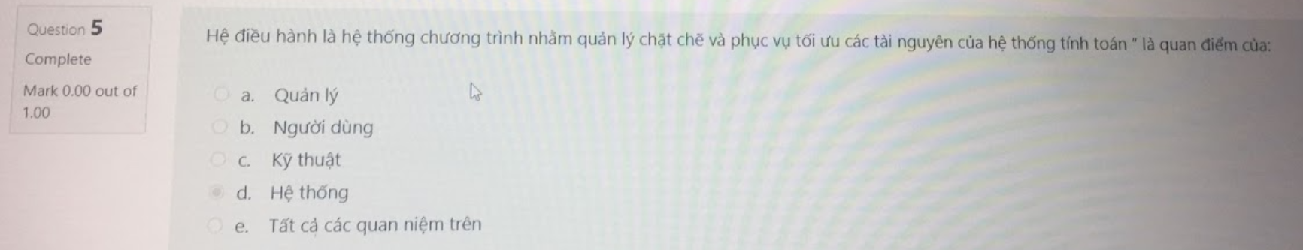

1. Quản lí

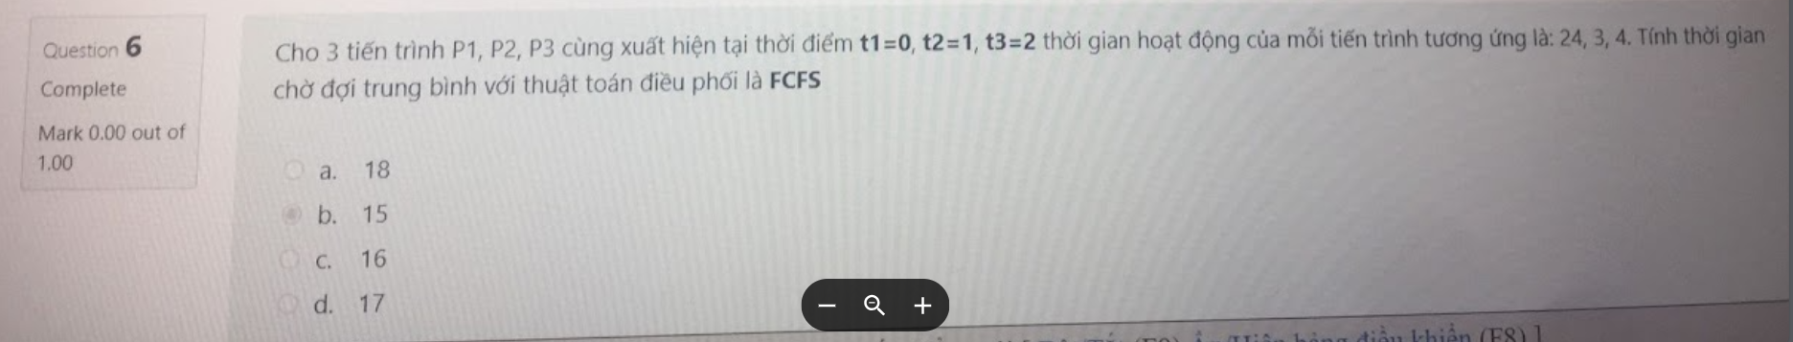

1. 16 = (23+25)/3

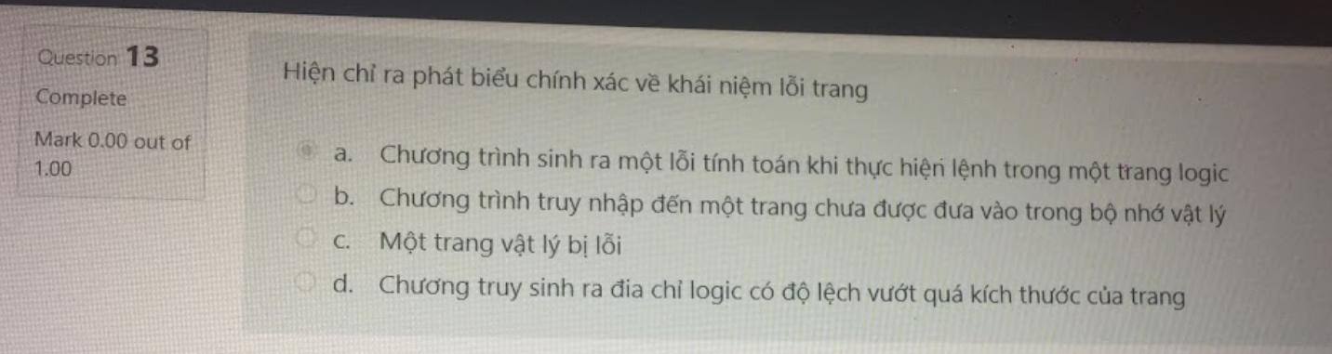

b.Chương trình truy nhập đến một trang chưa được đă vào trong bộ nhớ vật lý

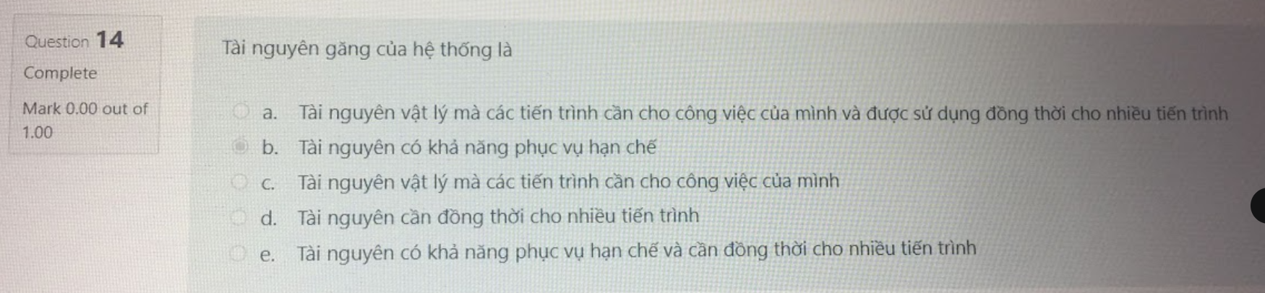

e.Tài nguyên có khả năng phục vụ hạn chế và cần đồng thời cho nhiều tiến trình

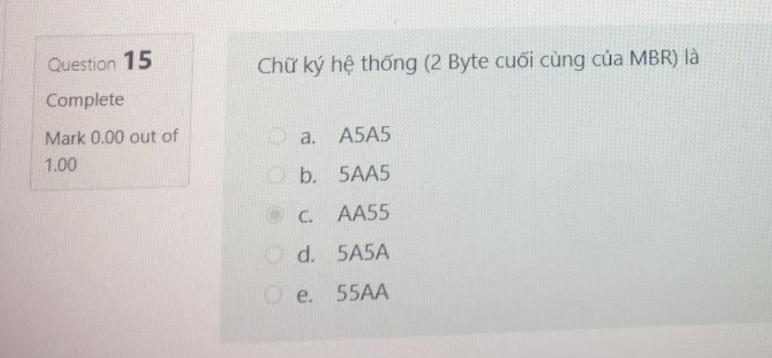

e. 55AA

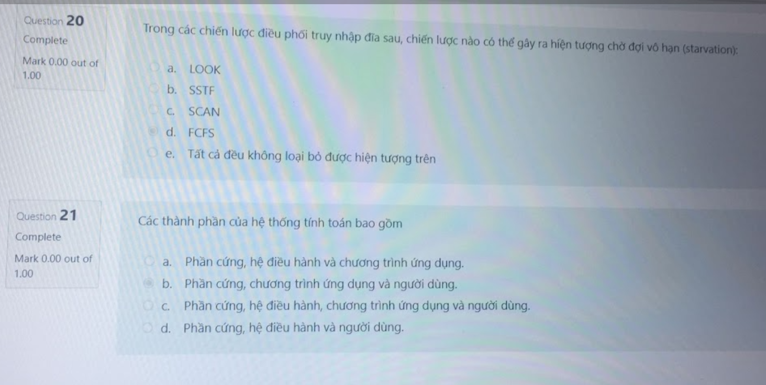

20. SSTF

21. a. phần cứng, hệ điều hành, chương trình ứng dụng. Giải thích: người dùng không được xem là thành phần của hệ thống tính toán -> loại bcd

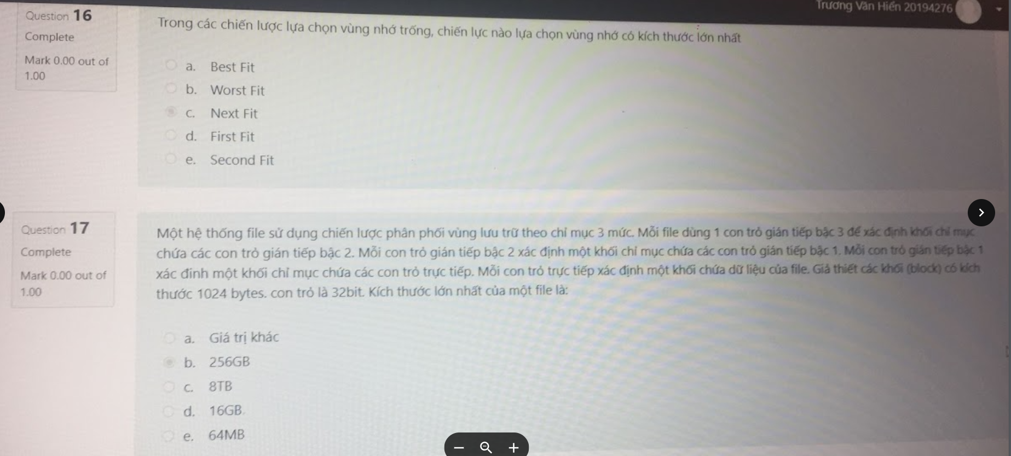

16. WorstFit: tôi, copilot, bard đều nghĩ vậy

17. 16GB

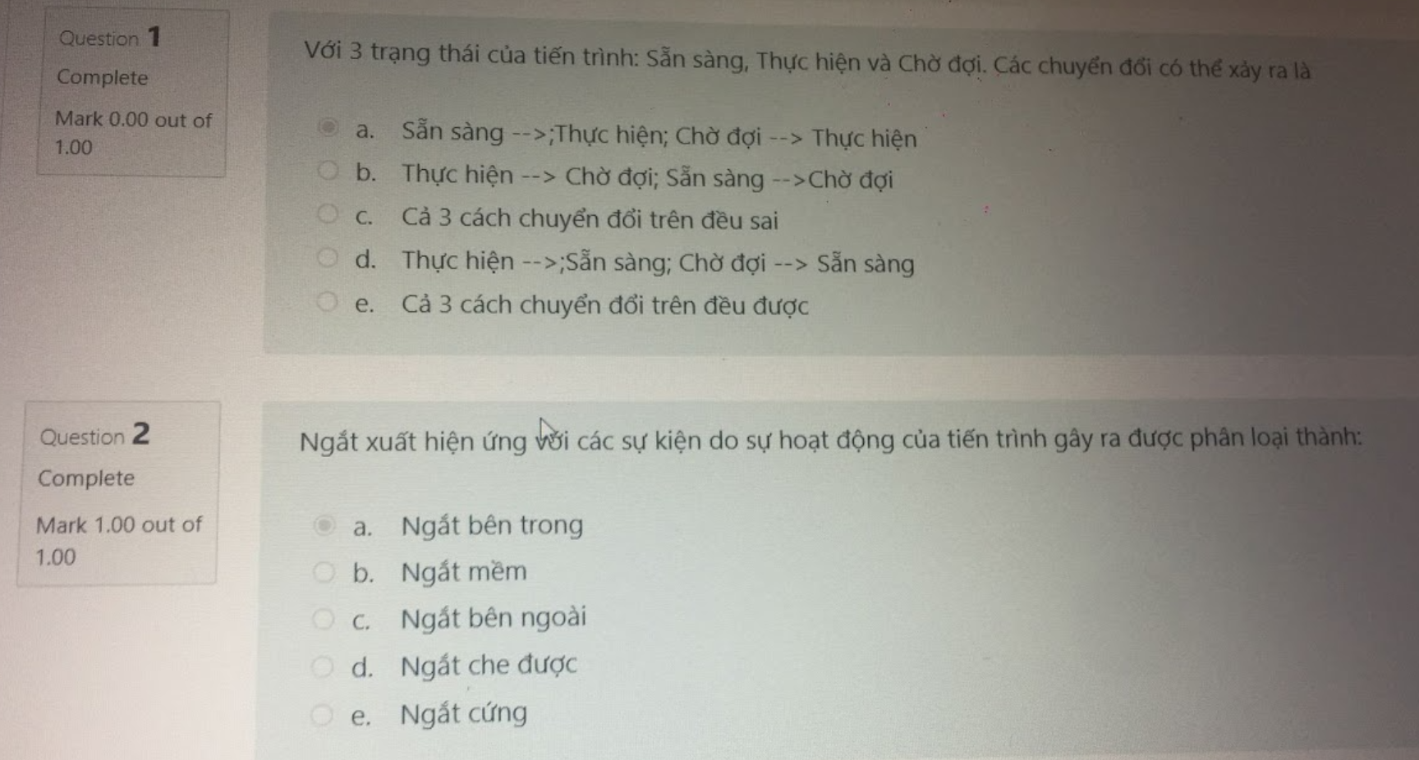

1d

2. không nhớ

3.c. không xác định: có 3 ô M, A, L, song có bao nhiêu đoạn thì có ngần đó phần tử -> không xác định

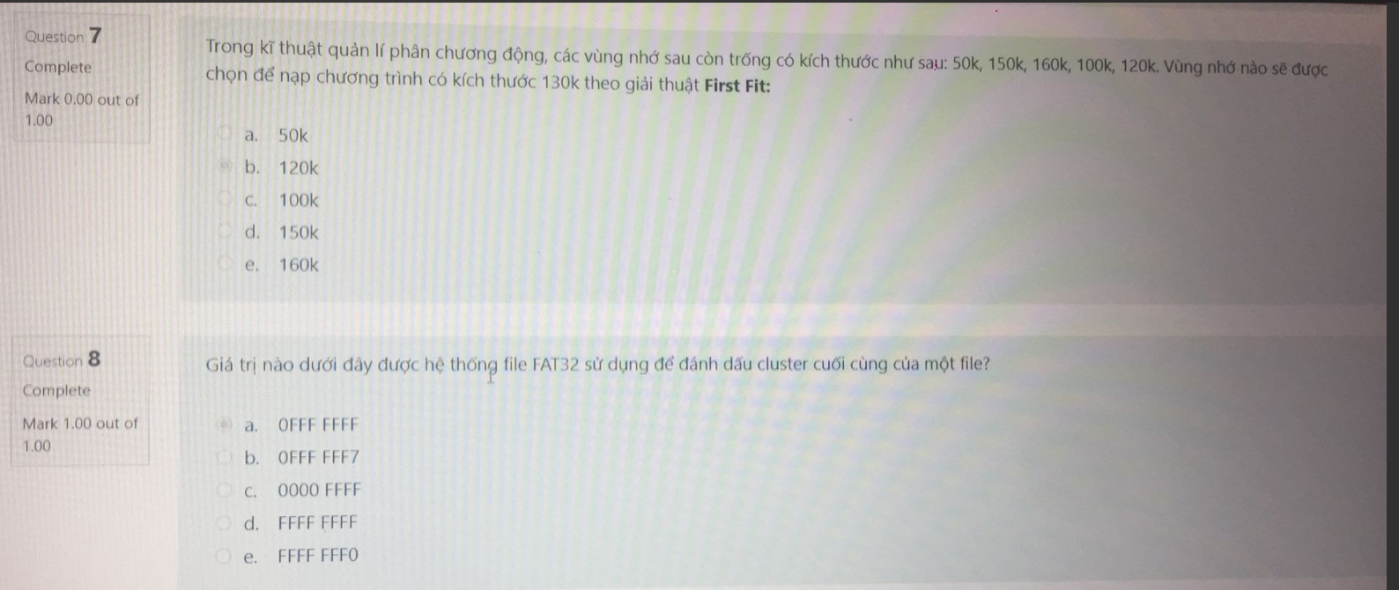

7.d 150

8.d FFFF FFFF

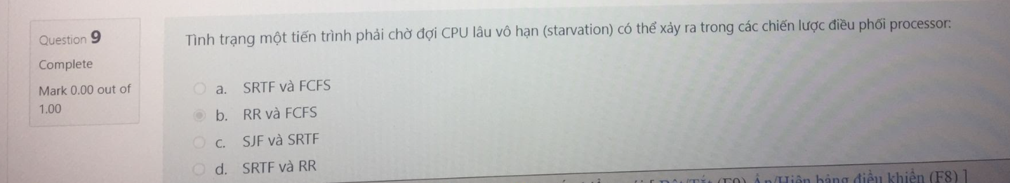

1. SJF & SRTF